МУНИЦИПАЛЬНОЕ БЮДЖЕТНОЕ УЧРЕЖДЕНИЕ
ДОПОЛНИТЕЛЬНОГО ОБРАЗОВАНИЯ
СТАНЦИЯ ЮНЫХ НАТУРАЛИСТОВ
Г.ВЯЗЬМЫ СМОЛЕНСКОЙ ОБЛАСТИ

«САМЫЕ ЯДОВИТЫЕ ЗМЕИ В МИРЕ»
Методическое пособие.

Автор-составитель: Наврозашвили Елена Владимировна,
педагог дополнительного образования

г. Вязьма
Смоленская область
2019 год
Самые ядовитые змеи в мире.
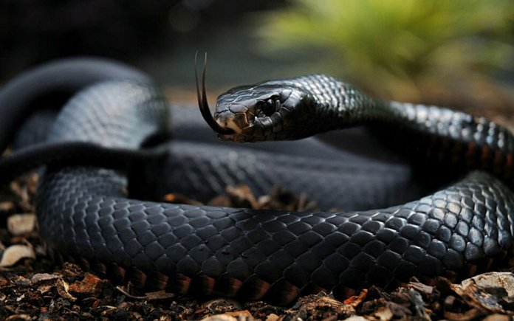
Змей можно найти где угодно, от лесов и степей России до австралийских пустынь и африканских тропиков. По статистике, укусы змей являются причиной около 125 тысяч смертей в год во всем мире.
Хорошая новость: шансы умереть от змеиного укуса являются мизерными по сравнению с риском смерти от рака, болезни сердца, или автомобильной аварии. Плохая новость: быть укушенным змеей — весьма болезненный способ умереть. Те, кому повезло выжить, описывали различные жуткие симптомы, такие как невозможность нормально дышать, онемение конечностей и отказ различных органов. И хотя врачи разработали множество противоядий, лекарство еще нужно успеть получить. Впрочем, даже самая ядовитая змея в мире вовсе не спит и видит как бы укусить человека. Обычно эти существа стремятся, чтобы их оставили в покое. И лучше исполнить это желание, если вы цените свою жизнь.
Кайсака, она же лабария (Bothrops atrox) – смертельная доза яда 50 мг
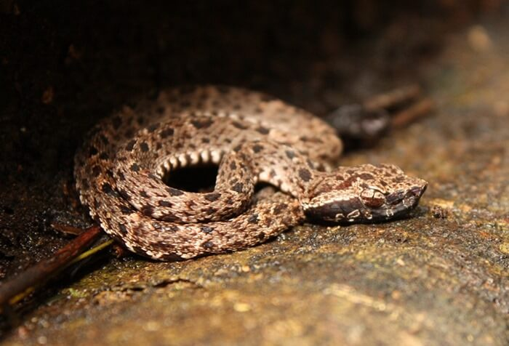

За желтую окраску подбородка этого представителя ямкоголовых змей из семейства гадюк еще называют «желтая борода». Кайсака — агрессивное существо, которое часто вползает в человеческое жилье. Водится в Центральной Америке и тропической Южной Америке. Яд этой змеи действует очень быстро, фатальный исход наступает в течение нескольких минут. Часто жертвами лабарии становятся работники кофейных и банановых плантаций.
Черная мамба (Dendroaspis polylepis) – 10-15 мг
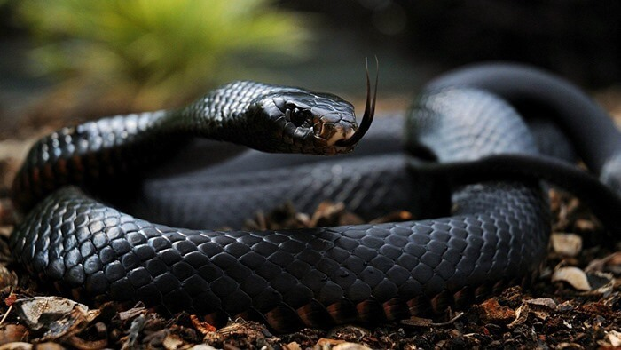
Змея, которую иногда называют «черный рот», она же черная мамба населяет саванны и редколесья тропической части Африки и часто ее можно встретить возле термитников. Цвет тела варьируется от серого до темно-коричневого, а название рептилии происходит от черной полости пасти, это можно увидеть на фото с атакующей мамбой. Черная мамба — быстрая змея, обладающая чрезвычайно мощным ядом, содержащим токсичную смесь из нейротоксина и кардиотоксина. Он убивает большинство жертв, в том числе и человека, за 20 минут. Несмотря на свою агрессивную репутацию, мамба не бросается на человека первой и нападает лишь тогда, когда ее зажали в угол или застигли врасплох. А еще мамба — самый длинный вид ядовитой змеи в Африке и второй по длине в мире.
Бумсланг (Dispholidus typus) – летальная доза 10-12 мг
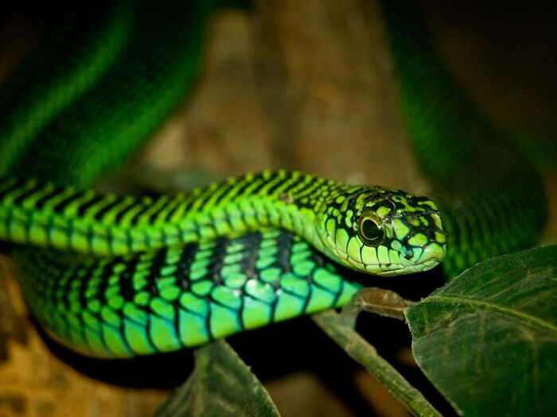
Самая красивая змея из семейства ужеобразных живет в Субсахариальной Африке и охотится за счет расширения передней части своего тела. Обычно она неподвижно висит на дереве или кусте, своей формой подражая ветви. За это и названа голландскими поселенцами «древесной змеей» (boom — дерево, slang — змея). Бумсланг впрыскивает яд при жевании своей жертвы, потому что зубы ее находятся почти посередине пасти, а не в ее начале, как у других представителей рейтинга самых ядовитых змей в мире. В ее яде преобладает не нейротоксин, а гемотоксин, вызывающий разрушение эритроцитов. Бумсланг — очень пугливая змея и благодаря своему хорошему зрению способна своевременно избегать встречи с человеком. Однако если ее схватить укус неизбежен. Так от бумсланга в 1957 году погиб известный герпентолог и зоолог Карл Патерсон Шмидт.
Королевская кобра (Ophiophagus Hannah) – 7 мг
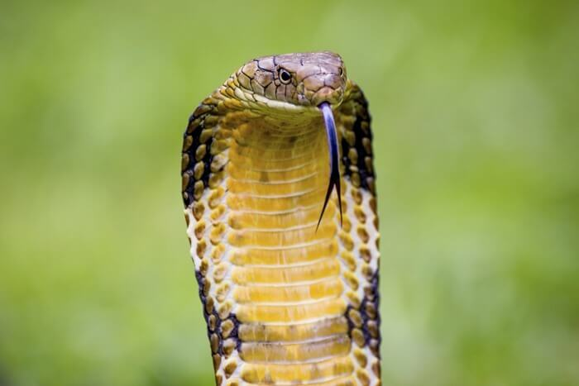
Является самой длинной ядовитой змеей на Земле. Большинство особей в длину достигают 3-4 метров, а есть и 5.6-метровые гиганты. Яд королевы змей настолько опасен, что может убить слона всего за несколько часов. Человеку же хватит и 15 минут. К счастью для человека кобра предпочитает не расходовать зря свое главное оружие и не кусает без предупреждения. Она может кусать и «вхолостую», не впрыскивая яд или выделяя минимальное его количество.
Живет королевская кобра в тропических лесах Южной и Юго-Восточной Азии, и предпочитает охотиться на крысиных змей. Не брезгует она и ядовитыми «коллегами».
Тайпан (Oxyuranus) – 5 мг
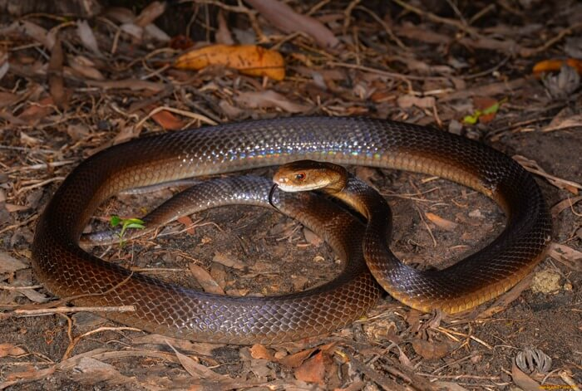
На шестом месте змеиного хит-парада находится наиболее опасная змея в Австралии и одно из самых ядовитых существ на Земле. Если вы когда-нибудь слышали выражение «осторожно, вы имеете дело с чувствительным, легко возбудимым гаденышем», то оно прекрасно подходит для характеристики тайпана. Любое движение рядом с этой нервной гадиной, скорее всего, спровоцирует нападение. В яде тайпана содержится нейротоксин, который работает, парализуя мышцы жертвы, что, в свою очередь, приводит к остановке дыхания. Без противоядия укус тайпана всегда заканчивается смертью. У укушенного в запасе есть примерно 30 минут, чтобы добраться до больницы.
Песчаная эфа (Echis carinatus) – 5 мг
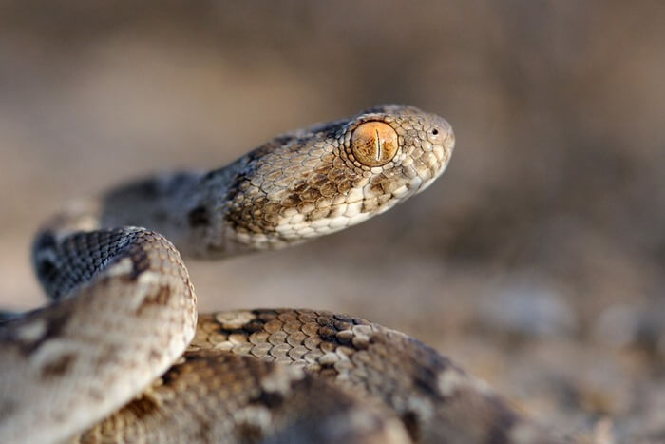
Для убийства человека хватит около 5 мг яда. Это, пожалуй, самая опасная и смертоносная змея в нашем списке, так как ученые считают, что в своем ареале обитания песчаная эфа убила больше людей, чем другие виды змей вместе взятые. Ядовитая гадина настолько подвижна и агрессивна, что кусает несколько раз. Эфы не боятся людей, часто заползают в жилища, подвалы и подсобные помещения в поисках еды. У тех, кто выжил после нападения эфы, могут возникнуть проблемы с почками из-за дефектов коагуляции крови.
Арлекиновый аспид (Micrurus fulvius) – 4 мг
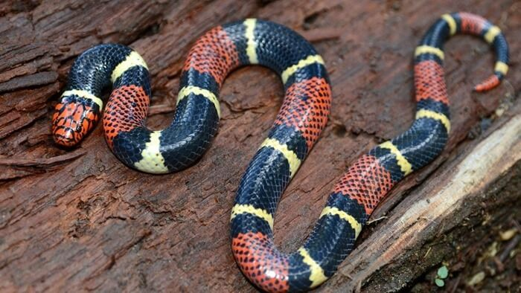
Ярко раскрашенная матерью-Природой змея встречается на юго-востоке США и на северо-востоке Мексики. Это единственная змея в Северной Америке, откладывающая яйца, а не рождающая детенышей. На людей этот ядовитый красавец предпочитает не нападать, но если уж пришлось, он атакует молниеносно и без помощи гибель жертвы наступает в течение 20 часов. Поэтому любоваться им лучше на видео и никогда не встречаться в жизни.
Индийский крайт (Bungarus caeruleus) – 2,5 мг
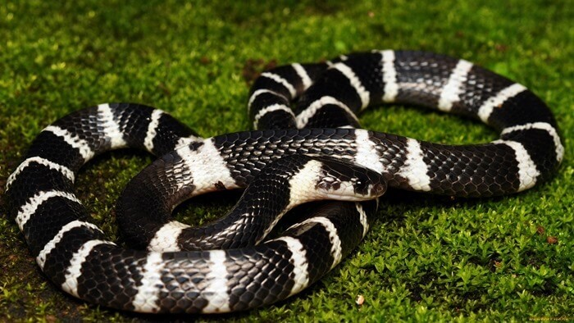
Эти небольшие пресмыкающиеся и их родственник — ленточный крайт (Bungarus multicinctus) являются причиной гибели тысяч людей каждый год по всей Южной Азии. В своем ареале обитания — от Пакистана до Индии и Шри-Ланки — крайты часто заползают в дома, чтобы охотиться на грызунов и часто кусают людей во время сна. Укус этой змеи вызывает паралич лицевых мышц, а иногда и всего тела. Смерть от дыхательной недостаточности может произойти спустя 1-6 часов, если не ввести противоядие.
Тигровая змея (Notechis scutatus) – фатальная доза 1,5 мг
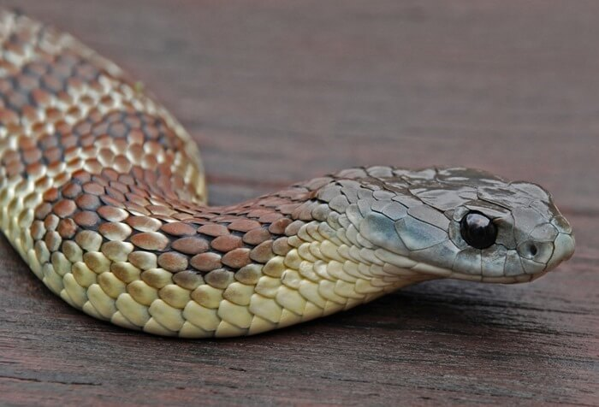
Обитает на южной окраине Австралии и близлежащих островах региона. Когда этот жестокий ядовитый хищник готовится нанести удар, он изгибает голову и шею на манер азиатских и африканских кобр. Тигровые змеи очень агрессивны и убивают больше людей в Австралии, что любая другая змея на этом континенте.
Носатая энгидрина (Enhydrina schistosa) – 1,5 мг
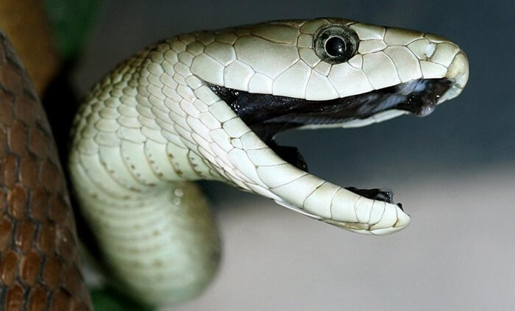
Хотя вопрос о том, какая змея самая ядовитая является спорным, энгидрина часто рассматривается как самая смертоносная из всех.
Эта рептилия известна не только как чрезвычайно ядовитая, но и как очень агрессивная. Этот вид морской змеи повинен более чем в 50% нападений всех морских змей на человека и несет ответственность за около 90% всех смертей, вызванных укусами морских змей.
Большинство морских змей ядовиты, так что если вы видите одну из них в воде, плывите прочь!
К счастью, ни одна из этих самых ядовитых змей не встречается в РФ. Самая ядовитая змея России – Гадюка, по совместительству одна из самых распространенных. Гарантированно ядовитая доза — 40-50 мг. Количество летальных случаев настолько мало, что определить более точную дозировку ученым пока не удалось.

Истоники:
https://basetop.ru/top-10-samyih-yadovityih-zmey-v-mire/
https://pikabu.ru/story/samyie_yadovityie_zmei_zemli_top10_6421273
http://www.rukivnogi.com/articles/top-10-samyh-opasnyh-zmey-mira

